BRALNA ZNAČKA 2019/20: priporočilni seznam: 1. razred
BAETEN, Lieve: knjige o čarovnički BETKI
BLAKE, Quentin: KAKADUJI
CARBONEILL, Benedicte: PREBERI MI ZGODBO
GENECHTEN, Guido van: pravljice o ZAJČKU RIKU
GEHRMANN, Katja:MEDVED IN MALI
GODEC Schmidt, Jelka: VRTEC PRI VESELI KRAVI, GREMO V VRTEC PRI VESELI KRAVI*
GRIMM: VOLK IN SEDEM KOZLIČKOV
HEST, Amy: SAJ ZMOREŠ, POLDEK
HROCH, Karel: O GOSKICI, KI SE JE UČILA PETI*
KETTE, Dragotin: ŠIVILJA IN ŠKARJICE
KREMPL, Urša: RACMAN IN KNJIGA*
LEVSTIK, Fran: KDO JE NAPRAVIL VIDKU SRAJČICO
LOUPY, Christophe: NE JOKAJ, ŠAPKO
MAKAROVIČ, Svetlana: SOVICA OKA
MAKAROVIČ, Svetlana: POD MEDVEDOVIM DEŽNIKOM*
MANČEK, Marjan: KAM PA KAM, MODRI MEDVEDEK?*
MAV HROVAT, Nina: O KRALJU, KI NI MARAL POSPRAVLJATI
PREUSSLER, Otfried: NERODNA AVGUŠTINA
RAMOS, Mario: JAZ SEM NAJMOČNEJŠI
ŠTEFAN, Anja: KOTIČEK NA KONCU SVETA, MELJE, MELJE MLINČEK, GUGALNICA
ŠTEFAN, Anja: LEŠNIKI, LEŠNIKI*
TAYLOR, Sean: VZLETELI SMO
VITEZ, Grigor: ZRCALCE*
WENINGER, Brigitte: PRAVLJICE O MANDI
LJUDSKA: MOJCA POKRAJCULJA
LJUDSKA: MEDVED IŠČE PESTUNJO*
LJUDSKA: ROKAVIČKA
KNJIGE IZ ZBIRKE ČEBELICA
ZAKAJ NEKI (zbirka poučnih knjig)

PESNIŠKE ZBIRKE:
po dogovoru z učiteljico
KNJIGE, PODČRTANE IN OZNAČENE Z * IMAJO VELIKE TISKANE ČRKE!

BRALNO ZNAČKO OPRAVIŠ DO MESECA APRILA!

BRALNA ZNAČKA 2019/20: priporočilni seznam: 2. razred
ABEDI, Isabel: KOZA TRAPASTA*
ANDERSEN, H.C.: CESARJEVA NOVA OBLAČILA
BAETEN, Lieve: knjige o čarovnički BETKI *
BECKER, Bonny: OBISK ZA MEDVEDA, LAHKO NOČ ZA MEDVEDA
DONALDSON, Julia: BI SE GNETLI NA TEJ METLI (IN OSTALEISTE AVTORICE)
EMMET, Jonathan: DOMA JE NAJLEPŠE*
FREEDMAN, Claire: ANDREJ IN PIKI
GODEC Schmidt, Jelka: VRTEC PRI VESELI KRAVI, GREMO V VRTEC PRI VESELI KRAVI*
GRIMM: JANKO IN METKA, RDEČA KAPICA
HOFMEYR, Dianne: IME ČAROBNEGA DREVESA
KRINGS, Antoon: PIŠEK PEPI (IN OSTALE IZ ZBIRKE DROBIŽKI)*
LEAF: ZGODBA O FERDINANDU
MANČEK, Marjan: KAM PA KAM, MODRI MEDVEDEK?*
MAKAROVIČ, Svetlana: POD MEDVEDOVIM DEŽNIKOM *
MAKAROVIČ, Svetlana: SAPRAMIŠKA
MAV HORVAT, Nina: O MIŠKI, KI JE ZBIRALA POGUM
MILČINSKI, Fran: LAŽIN NJEN ŽENIN
Milčinski, Fran: V BUTALAH SEJEJO SOL, BUTALSKI POLICAJ IN CEFIZELJ
MLAKAR, Ida: KAKO STA BIBI IN GUSTI PORAHLJALA PREPIR, KAKO STABIBI IN GUSTI SIPALA SREČO*
PEROCI, Ela: MUCA COPATARICA*
PFISTER, Marcus: MAVRIČNA RIBICA, MALI LUNIN VRAN
PRAP, Lila: DINOZAVRI?!, MAČJI ZAKAJI, PASJI ZAKAJI…
ROSE, Gerald: TIGROVA PREPROGA
SUHODOLČAN, Primož: PETER NOS (PO IZBIRI)
ŠTEFAN, Anja: BOBEK IN BARČICA
THOMAS, Valerie: ČAROVNICA VILMA (PO IZBIRI)
VELTHUIJS, MAX: PRAVLJICE O ŽABCU
SLOVENSKE LJUDSKE PRAVLJICE
ZAKAJ NEKI (zbirka poučnih knjig)

PESNIŠKE ZBIRKE:
po dogovoru z učiteljico
KNJIGE, PODČRTANE IN OZNAČENE Z * IMAJO VELIKE TISKANE ČRKE!

BRALNO ZNAČKO OPRAVIŠ DO MESECA APRILA!

BRALNA ZNAČKA 2019/20: priporočilni seznam: 3. razred
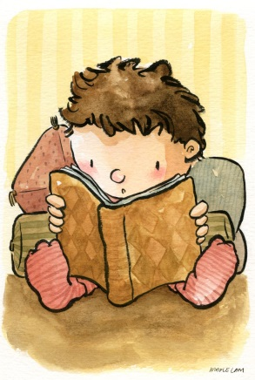
ANDERSEN: Grdi raček, Bedak Jurček
BAUMANN, Kurt: Lunino jezero
BREZINOVA, Ivona: Bombonček za dedija Edija
HAENEL, Wolfram: Pogumni Jan
HAGEN, Hans: Liza se uči pisati, Lizina najljubša babica
HOBBIE, Holly: Rilko in Cvilko: Rilkov rojstni dan
KOREN, Majda: Mici iz 2.a, Že spet ta Mici iz 2.a
LAINŠČEK, Feri: Mišek Miško in Belamiška
LINDGREN, Astrid: Pika Nogavička P
MAKAROVIČ, Svetlana: Veveriček posebne sorte
MAKAROVIČ, Svetlana: Kosovirja na leteči žlici, Kam pa kam, kosovirja?
MILČINSKI, Fran: Zvezdica Zaspanka
MUCK, Desa: Anica (po izbiri), Čudežna bolha Megi(po izbiri)
NICKL, Peter: Zgodba o dobrem volku
NÖSTLINGER, Christine: zgodbe o Mini (po izbiri)
NORDQVIST, Sven: Ko je bil Findus še majhen mucek, Palačinkova torta
ROZMAN, Andrej: Gospod Filodendron(po izbiri)
ROZMAN, Andrej: Kako je Oskar postal detektiv
SARAH, Linda: Na hitrem hribu
SUHODOLČAN, Primož: Ribo na glavo in ostale iz zbirke Pet pravljic
ŠTAMPE Žmavc, Bina: Muc Mehkošapek
VANDOT, Josip: Kekec (po izbiri)
VEGRI, Saša: Jure Kvak Kvak
VIDMAR, Janja: Matic je kaznovan in ostale iz zbirke o Maticu
zbirka BEREM SAM
PESNIŠKE ZBIRKE:
GREGORIČ, Barbara: Z roko v roki
KOVIČ, Kajetan: Zlate ure
KDO bo z nami šel v gozdiček
LAINŠČEK, Feri: Pesmi o Mišku in Belamiški, Cicibanija
ROZMAN, Andrej: Mali rimski cirkus, Črvive pesmi
SOKOLOV, Cvetka: Pridi, greva na sprehod
ŠTEFAN, Anja: Iščemo hišico

PESNIŠKE ZBIRKE:
po dogovoru z učiteljico
KNJIGE, PODČRTANE IN OZNAČENE Z * IMAJO VELIKE TISKANE ČRKE!

BRALNO ZNAČKO OPRAVIŠ DO MESECA APRILA!

BRALNA ZNAČKA 2019/20: priporočilni seznam: 4. razred
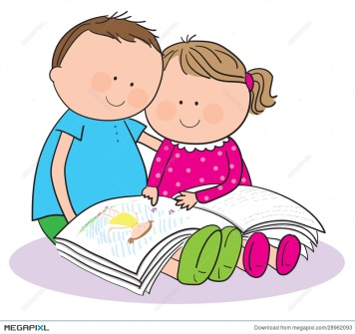
BANSCHERUS, Jürgen: Zbirka Detektiv Kvjatkovski
BAUER, Jana: Groznovilca v Hudi hosti, Groznovilca in divja zima
BENEDICTUS, David: Poletje v stoletnihosti
COLFER, Eoin: Knjižničarka Mrcina
DAHL, Roald: po izbiri
GOSCINNY, Rene: Nikec, stripi Asterix, Billy the Kid...
HERGE: zbirka Tintin
KÄSTNER, Erich: Dvojčici, Emil in detektivi
KNISTER: Mala čarovnica Lili (po izbiri)
KONC Lorenzutti, Nataša: Enajstnik, Nisem smrklja
KOREN, Majda: Eva in kozel
KOS, Gaja: Junaki z ladje Argo
KRAAN, Hanna:Zgodbe o čavknjeni čarovnici,Rože za čavknjeno čarovnico, Čavknjena čarovnica spet razsaja
LINDGREN, Astrid: Ronja, razbojniška hči, Emil iz Lönneberge, Emilove nove vragolije, Že spet ta Emil
MATE, Miha: Babica v supergah
NOVAK, Bogdan: zbirka Zvesti prijatelji
PARR, Maria: Vafljevi srčki
PIKALO, Matjaž: Luža, Samsara, Genija
PREGELJ, Sebastijan: Deček Brin na domačem kolišču, Do konca jezera in naprej
REICHE, Dietlof: Dogodivščine hrčka Frančka, Hrček Franček na begu
SANTOS, Care: Prodam mamo, Prodam očeta, Prodam Rozinkota
SUHODOLČAN, Primož: Živalske novice 1, 2, 3,4
TELLEGEN, Toon: Mala nočna torta
TOMŠIČ, Marjan: Katka in Bunkec
WIDMARK, Martin: zbirka Lovroin Maja
ZUPAN, Dim: zbirka Hektor, Tri noči Drekca Pekca in Pukca Smukca...

PESNIŠKE ZBIRKE:
GRAFENAUER, Niko: Kadar glava nad oblaki plava
KOSOVEL, Srečko: Sonce ima krono
PAVČEK, Tone: Sonce in sončice C
ROZMAN, Andrej: Pesmi iz rimogojnice C
ŠTAMPE ŽMAVC, Bina: Čaroznanke, Živa hiša

BRALNA ZNAČKA 2019/20: priporočilni seznam: 5. razred
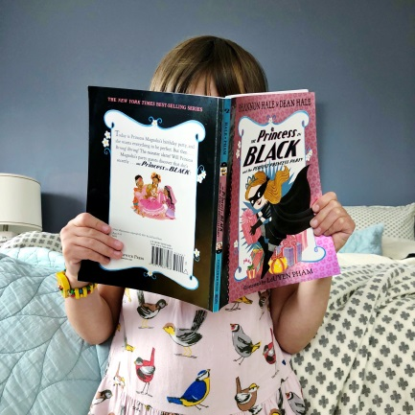
ABEDI,Isabel: Prihaja Lola
BAUM, Lyman Frank: Čarovnik iz Oza
BLYTON,Enid: zbirki Pet prijateljev in Skrivnosti
COWELL, Cressida: Učimo se zmajščine
DAHL,Roald: po izbiri
DA VINCI,Leonardo: Basni in legende
DITerlizzi,Tony: Skrivnost hiše Pajkovski
DICKINSON,Clive: zbirka Izgubljeni dnevnik
DOLINAR,Brane: Dvojne počitnice
DOUGLAS, Jozua: Pošastni učitelj plavanja
ENDE,Michael: Momo, Čarobni napoj, Jim Knof in divjatrinajstica
COLLODI,Carlo: Ostržek
FRIEDRICH,Joachim:Štiri in pol prijatelji
FUNKE,Cornelia: Izganjalci strahov
HOF, Marjolijn: Mama številka nič,Majhna možnost, Moj dedek in jaz, pujsa babi
KÄSTNER, Erich: po izbiri
KOLU, Siri: Ajda in razbojnikovi
LINDGREN,Astrid: Ronja, razbojniška hči, Brata Levjesrčna, Detektivski mojster Blomkvist, Erazem in potepuh
MARTIN, George R.R.: Ledeni zmaj
MEBS, Gudrun: Nedeljka
MILČINSKI, Fran: Butalci
NOVAK,Bogdan: po izbiri
PIKALO, Matjaž: Luža, Samsara, Genija
PREUSSLER,Otfried: Mala čarovnica
STANTON,Andy: zbirka Gospod Gnilc
STEINHÖFEL, Andreas: Riko, Oskar in zlomljeno srcein ostale istega avtorja
TOLONEN, Tuutikki: Pošastna varuška, Pošastno podzemlje
WALLIAMS, David: Babica barabica in ostale istega avtorja
PESNIŠKA ZBIRKA: po dogovoru z učiteljico

BRALNA ZNAČKA 2019/20: priporočilni seznam: 6. razred
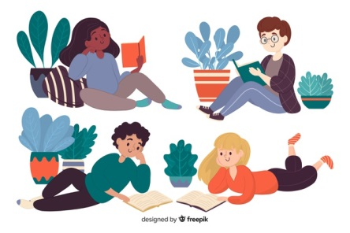
BASS, Eduard: Nepremagljiva enajstorica
BURGESS, Melvin: Klic poslednjega volka
COLFER, Eoin: Artemis Fowl (po izbiri)M
FINE, Anne: V devetih nebesih
FOX, Paula: Enooki maček
JOHNSON, Pete: Operacija očka
KUIJER, Guus:Knjiga vsehstvari, Raj je tukaj in zdaj (in ostale istega avtorja)
KUYPER, Sjoerd: Hotel veliki L
LOWRY, Lois: Anastazija Krupnik, Anastazija na čelu družine, Iskanje modre
LUCIANI, Domenica: Skrita kamera
MÖDERNDORFER, Vinko: Kot v filmu
MUCK, Desa: zbirka Blazno resno (po izbiri)M
NESBO, Jo: Prdoprašek doktorja Proktorjain ostale iz zbirke
NOVAK, Bogdan:po izbiri
OMAHEN, Nejka: Silvija, Dež, Življenje kot v filmu M
PHILIPPS, Carolin: Bela kava in posipanec
PALACIO, R.J.: Čudo, Julianova zgodbaM
PROSENJAK, Božidar: Divji konj
SELZNICK, Brian: Hugo Cabret, Dežela čudes
SEDGWICK, Marcus: zbirka Krokarščine
STANTON, Andy: zbirka Gospod Gnilc
STEINHÖFEL, Andreas: Riko, Oskar in zlomljeno srce, Riko, Oskar in senčne prikazni, Riko, Oskar in kamnita tatvina , Mulca
TIMM, Uwe: Dirkalni pujs Rudi Rilec
VIDMAR, Janja: Kebarie
WILSON, Jacqeline: Punce v stiski in ostale iz zbirke

Pesniške zbirke:
GRAFENAUER, Niko: Skrivnosti
GREGORIČ Gorenc, Barbara: Tri pike, Skriti grafiti
PAVČEK, Tone: Vse to je tvoje
MAURER, Neža: Velik sončen dan
VEGRI; Saša: Kaj se zgodi, če kdo ne spi
ZAJC, Dane: Ta roža je zate

BRALNA ZNAČKA 2019/20: priporočilni seznam: 7. razred
BONDOUX, Anne-Laure: Čas čudežev
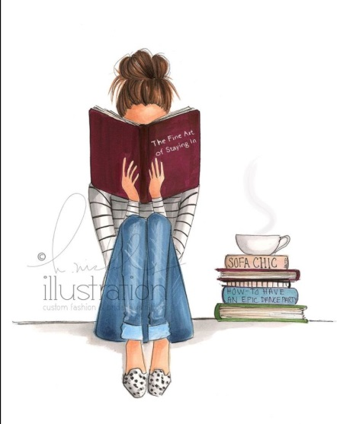
BURGESS, Melvin: ŠkarnikP
COLFER, Eoin: Artemis Fowl (po izbiri)
DOWD, Siobhan: Uganka Londonskega očesa
ENDE, Michael: Čarobni napojP
GOLOB, Tadej: Zlati zob
GRIPE, Marie: Agnes Cecilija: nenavadna zgodbaP
KODRIČFilipič, Neli: Na drugi straniP
KODRIČFilipič, Neli: Solze so za luzerje
KONC Lorenzutti, Nataša: Avtobus ob treh
LAINŠČEK, Feri: Ajša Najša
LE GUIN, Ursula: Saga o Zemljemorju
LONDON, Jack: Beli očnjak
LUCET, M.: Deljeno z dve
MAZZINI, Miha: Zvezde vabijo
MÖDERNDORFER, Vinko: Kit na plaži
MUCK, Desa: Blazno resno… (po izbiri)
OMAHEN, Nejka: Silvija, Dež, Življenje kot v filmu
PAVER, Michelle: zbirka Kronika starodavne teme
PRATCHETT, Terry: Kamionarji ali Kopači ali KrilaP
SCHMITT, Eric-Emmanuel: Noetov otrok, Oscar in gospa v rožnatem
SVINGEN,A.: Pesem o razbitem nosu
ŠINIGOJ, Damijan: Iskanje Eve
VELIKONJA, Irena: Poletje na okenski polici, Leto v znamenju polža
WILSON, Jacqueline: Punce v stiski in ostale iste avtoriceP

Pesniške zbirke:
GREGORIČGorenc, Barbara: Navodila za randi
MÖDERNDORFER, Vinko: Pesmi in pesmičice
NOVAK, Boris A.: Periskop, VserimjeP
PAVČEK, Tone:Pavcek.doc
ŠTAMPE Žmavc, Bina: Roža v srcuP
VEGRI, Saša: To niso pesmi za otroke P

BRALNA ZNAČKA 2019/20: priporočilni seznam: 8. razred
BECKMAN, Thea: Križar v jeansu
BOYNE, John: Obmiruj, nato odidi
CATOZZELLA, Giuseppe:Nikoli ne reci, da te je strah
COLFER, Eoin: Seznam želja
CLARC, Margaret: Na novi poti
GAIMAN, Neil: Zvezdni prah
GARDNER, Sally: Rdeča ogrlica
GEDA, Fabio:V morju so krokodili
GLEITZMAN, Morris: Zdaj, Potem, Tedaj, Kmalu, Nekoč
GRIPE, Maria: Hrošč leti v somraku
HANIKA, Beate Teresa: Krik rdeče kapice
HILL, David: Saj bo bolje, Duet, Korak pred plameni...
MACFARLANE, Aidan: Skrivni dnevnik mladega hipohondra
NIX, Garth : Sabriel
OMAHEN, Nejka: Temno sonce
PAVER, Michelle: zbirka Kronika starodavne teme
PAVER, Michelle: zbirka Božanstva in bojevniki
PARKINSON, Siobhan: Nekaj nevidnega
PEACOCK, Shane: V vranjem očesu
PLUES, Nicole: Lebdenje
ROGELJ PETRIČ, Silvestra: Savitri
SACHAR, Louis: Korak za korakom
SEDGWICK, Marcus: Revolver
VALENTINE, Jenny: Razbita juha
VIGAN, Delphine de: No in jaz
WILSON, Jacqueline: Deklica Lola Rose

Pesniške zbirke:
FRITZ, Ervin :Vrane
MAURER, Neža: Vsi moji dnevi so sobote
MINATTI, Ivan: Nekoga moraš imeti rad
MINATTI, Ivan: Bolečina nedoživetega
PAVČEK, Tone: Majnice in majhnice, Majnice
VEGRI, Saša: Naročje kamenčkov

BRALNA ZNAČKA 2019/20: priporočilni seznam: 9. razred

AROLD,Marliese: Živeti hočem
ASHER, Jay: Trinajst razlogov
BURGESS, Melvin: Džank
BURKE, J. C.: Zgodba Toma Brennana
BOYNE, John:Deček na vrhu gore
BROOKS, Kevin: iBoy
D'AVENIA, Alessandro: Bela kot mleko, rdeča kot kri
DOHERTIE, Berlie: Dragi nihče
DOWD, Siobhan: Barjanski otrok, Čisti krik
DUMAS, Aleksandre: Črni tulipan
FIENBERG, Anna: Sposojena svetloba
FORMAN, Gayle: Če ostanem, Kamor je šla
FRITZ KUNC, Marinka: Kam grejo ptice umret
FUNKE, Cornelia : Srce iz črnila, Zmajev jezdec, Kralj tatov, Kri iz črnila
GREEN, John: Krive so zvezde, Kdo si, Aljaska?
HILL, David: Se vid'va, Simon, Vračanje(ali druga njegova dela)
LONDON, Jack: Klic divjine
PAVER, Michelle: zbirka Kronika starodavne teme
PAVER, Michelle: zbirka Božanstva in bojevniki
PHILIPPS, Carolin: Made in Vietnam
PITCHER, Annabel: Rdeče kot kečap
PREGL; Slavko: Srebro iz modre špilje
PULLMAN, Philip: trilogijaNjegova temna tvar
SAGE, Angie: Magija(ali druge iz zbirke Septimus Heap)
SWINDELLS, Robert: Sramota
VALENTINE, Jenny: Kako sem spoznal Violet Park
VERNE, Jules: Petnajstletni kapitan
YOON, Nicola: Vse, vse

Pesniške zbirke:
GRAFENAUER, Niko: Vezi daljav
KOSOVEL, Srečko: Izbrane pesmi
PAVČEK, Tone: Angeli, Domu inrodu
PRESHERN.DOC
PREVERT, Jacques: Barbara
ŠTAMPE, Žmavc: Barka zvezd

